GUÍA DE ACTIVIDAD PRÁCTICA
MANTENIMIENTO PREVENTIVO TALADRO DE PEDESTAL

OBJETIVO DE  LA ACTIVIDAD | Ejecutar un mantenimiento preventivo a un taladro de pedestal, en base una pauta de mantenimiento generada en el taller de mecánica industrial.
OBJETIVOS DE  APRENDISAJE  GENÉRICO | C - G - I - K
APRENDIZAJE  ESPERADO | 2. Realiza mantenimiento preventivo de herramientas mecánicas, hidráulicas, neumáticas, eléctricas y manuales, y de útiles y componentes propios de la especialidad de Mecánica Industrial, respetando la normativa de higiene, de seguridad industrial y medioambiental.
CRITERIOS DE  EVALUACIÓN | 2.1 Inicia y termina el plan de mantenimiento preventivo de una máquina, realizando las tareas según una secuencia previamente establecida por el manual del fabricante, respetando las normas de seguridad y protección al medio ambiente.  2.2 Realiza tareas de limpieza, engrase y sustitución de piezas, de acuerdo a pautas de mantenimiento y especificaciones del fabricante, considerando el respeto a la normativa de higiene, seguridad industrial y medioambiental.  2.3 Verifica el correcto funcionamiento de las herramientas, posterior a la ejecución de su plan de mantenimiento preventivo, de acuerdo a las indicaciones del manual del fabricante y las normas de seguridad industrial.

INSTRUCCIONES

La siguiente actividad propone que realices una experiencia de aprendizaje, en la que aplicarás los conocimientos y habilidades aprendidos. En esta oportunidad deberás ejecutar una mantención preventiva a un taladro de pedestal que se encuentra en el taller de mecánica industrial, a través de la metodología Demostración guiada. Debes considerar en primer lugar el diseño y la creación de una pauta de mantenimiento, la cual determinará el proceso para ejecutar la mantención, guiándote por el manual del fabricante y el material de apoyo entregado.
Ten en cuentalos instrumentos de evaluación disponibles para guiar u orientar tus desempeños.

¡Sigue los pasos que a continuación se presentan!

Paso 1: Crea una Pauta de mantenimiento en Microsoft Excel la cual debe considerar:

- Título, nombre de la máquina o herramienta.
- Orden o numeración.
- La lista completa de actividades.
- Columnas para luego indicar el ejecutor, su nombre, firma y la fecha de la mantención.
- La identificación del ITO y Supervisor.

Ejemplo pauta de mantenimiento:
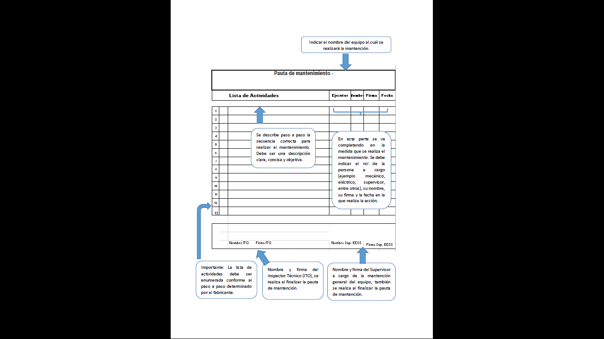
Fuente: Elaboración propia

Paso 2: Considerando el manual del fabricante de un taladro de pedestal “ERLO serie TS-32/35”, completa la lista de actividades a ejecutar en la pauta de mantenimiento.

- Los trabajos de mantenimiento consisten en el engrase manual o semiautomático de los diferentes mecanismos del taladro, la forma de efectuarlos y la periodicidad de las mismas está indicado en el manual.

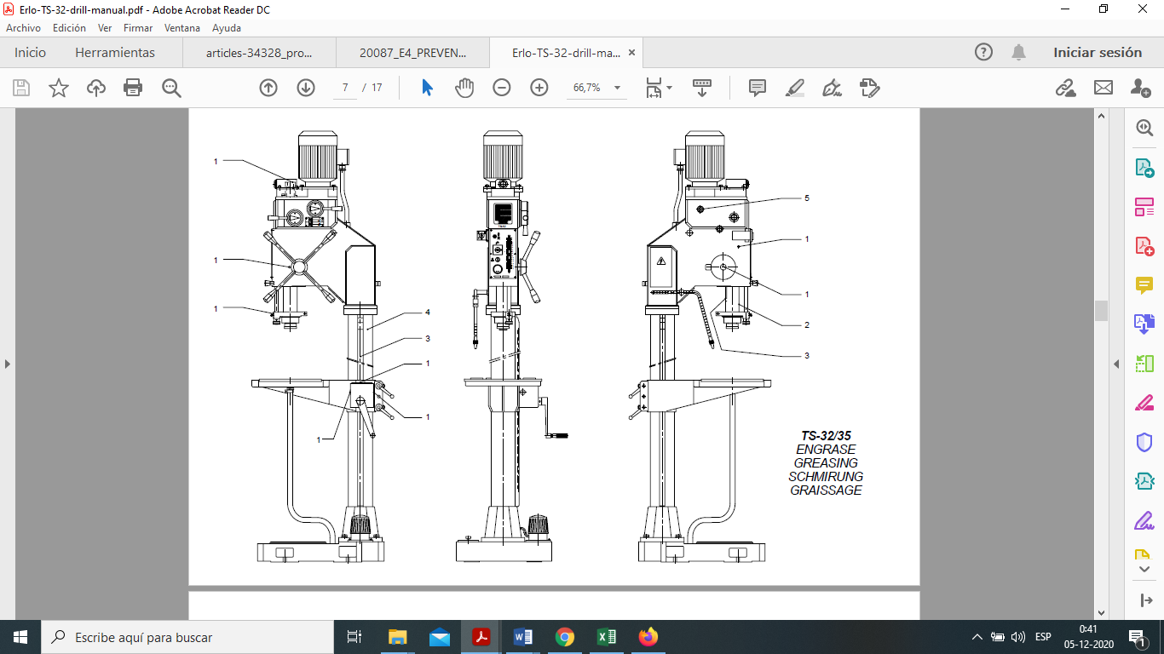
Imagen 2. Puntos de lubricación Taladro de pedestal ERLO

Fuente: CONSTRUCCIONES MECANICAS ERLO, S.A. España. “Manual de Instrucciones”.
Imagen 3. Puntos de Engrase Taladro de pedestal ERLO
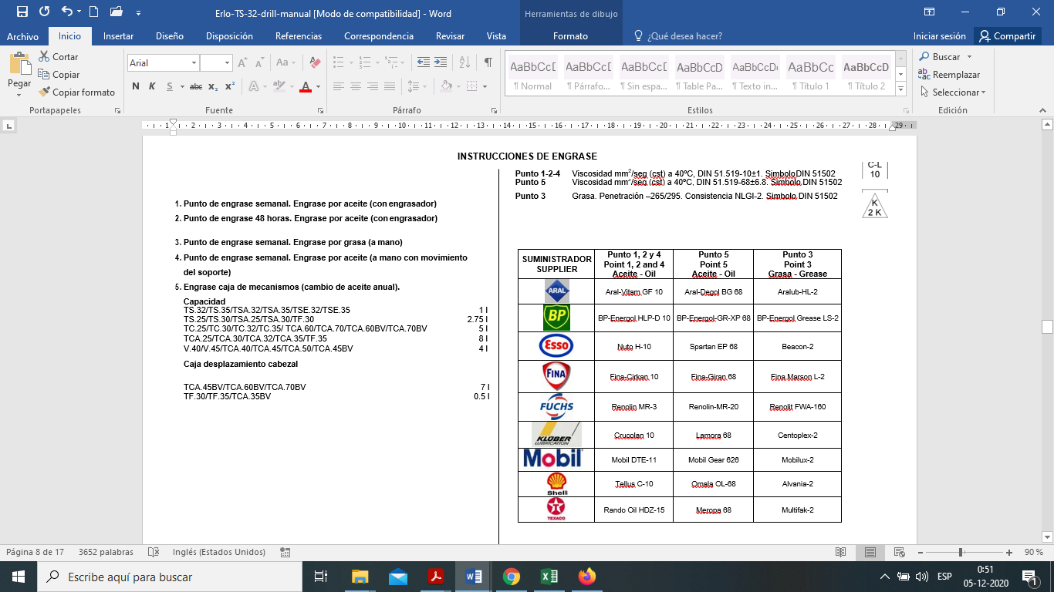
Fuente: CONSTRUCCIONES MECANICAS ERLO, S.A. España. “Manual de Instrucciones”.
Imagen 4. Suministrador de lubricantes para taladro de pedestal ERLO
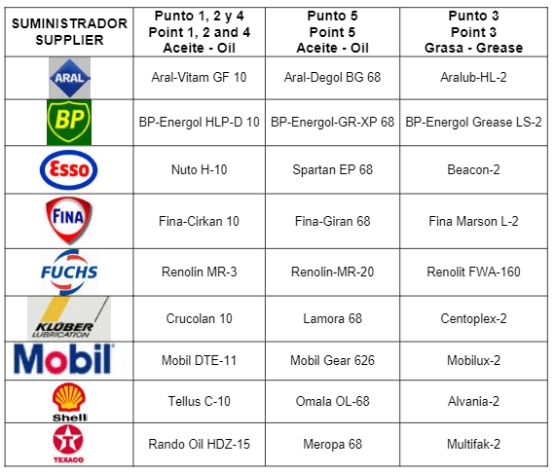
Fuente: CONSTRUCCIONES MECANICAS ERLO, S.A. España. “Manual de Instrucciones”.
Paso 3: Para seguir completando la lista de actividades en la pauta de mantenimiento considera las siguientes recomendaciones:

- Cada persona que manipule el taladro de pedestal tiene que estar informada para efectuar este trabajo.
- Siempre desconectar el equipo antes de comenzar a trabajar, aunque sea brevemente. Asegurar la caja de control y colocar un letrero de advertencia “Desconectado para efectuar el mantenimiento. No conectar.”
- Asegurar que todos los componentes del taladro de pedestal estén en una posición “segura”.
- Después del mantenimiento, siempre someter el taladro de pedestal a una prueba para asegurarse de su buen funcionamiento. Verificar y hacer ajustes si es necesario.

Paso 4: Presenta la pauta de mantenimiento creada para el taladro de pedestal al docente.

PRIMER PROCESO DE EVALUACIÓN

Paso 5: En esta etapa trabaja directamente en el taller para la aplicación de la pauta de mantenimiento confeccionada.

Paso 6: El sentido común nos incita a mantener un ambiente de seguridad en el trabajo alrededor de las máquinas. Recuerda seguir las instrucciones de seguridad, las cuales facilitarán el mantenimiento del taladro de pedestal y mejorarán la seguridad de sus operadores.

Paso 7: Un buen programa de mantenimiento preventivo consiste en inspecciones periódicas breves, así como revisiones más a fondo. Una buena manera de empezar el mantenimiento preventivo es con una inspección rutinaria del taladro de pedestal. Observa y escucha cualquier vibración o sonido anormal debido a que una máquina bien diseñada y mantenida funcionará de forma suave y silenciosa.

Paso 8: Ejecuta el mantenimiento preventivo al taladro de pedestal, siguiendo el paso a paso de la lista de actividades creada en la pauta de mantenimiento.

paso 9: Una vez finalizado el mantenimiento, entrega la pauta de mantenimiento realizada y ejecutada al docente.

SEGUNDO PROCESO DE EVALUACIÓN

RESPONDE LO SIGUIENTE:

¿Qué quería aprender? | ¿Qué aprendí? | ¿Para qué me sirve lo aprendido? | ¿Qué me faltó por aprender?

